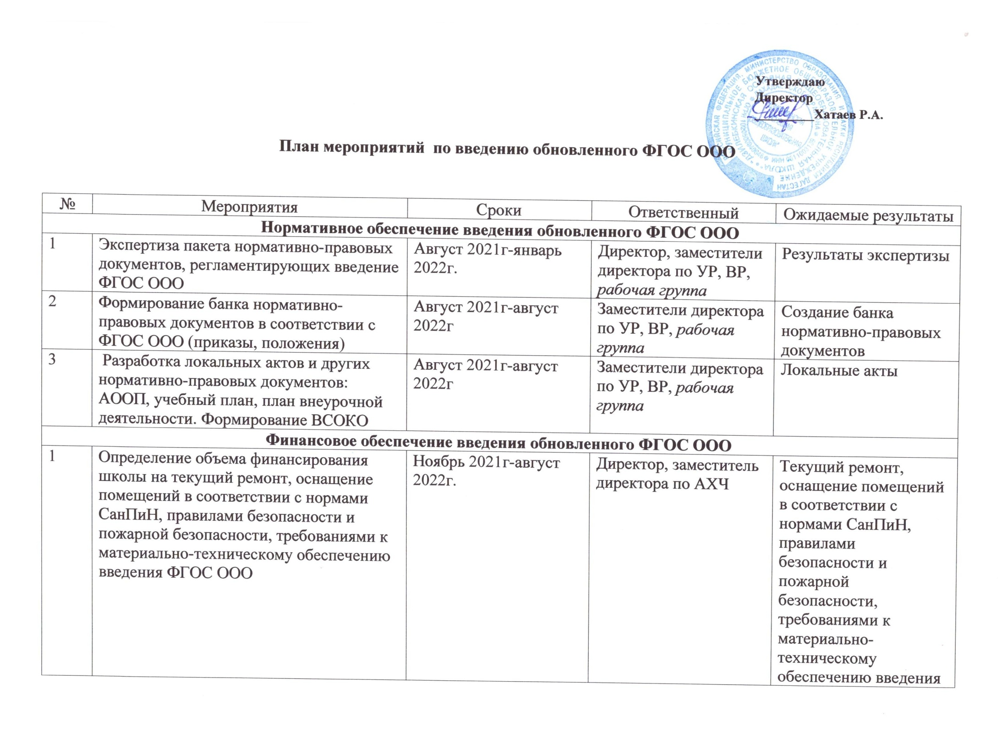Организационно-методическое обеспечение введения обновленного ФГОС
1 | Утверждение рабочей группы по реализации ФГОС ООО | Декабрь 2021 г. | Директор, заместители директора по УР, ВР | Рабочая группа
2 | Разработка и утверждение плана мероприятий реализации ФГОС ООО | Декабрь 2021 г. | Директор, заместители директора по УР, ВР | Дорожная карта
3 | Проведение аудита готовности ОО к введению ФГОС ОО (нормативно—правовые ресурсы, организационно-методические, кадровые, материально-технические) | Ноябрь - декабрь 2021г. | Директор, заместители директора по УР, ВР | Мониторинг
4 | Разработка изменений в АООП ООО, разработка рабочих программ | Февраль-август 2022г | Заместители директора по УР, ВР, рабочая группа | АООП ООО, рабочие программы
5 | «Утверждение изменений, вносимых в АООП ООО» | Педагогический совет февраль 2021г. | Директор, заместители директора по УР, ВР | Решение педагогического совета
6 | Согласование расписания занятий по внеурочной деятельности | Ноябрь | Директор, заместитель директора по ВР | Расписание внеурочной деятельности
7 | Участие в совещаниях, семинарах по вопросам реализации ФГОС ООО | В течение года | Заместители директора по УР, ВР, учителя-предметники | Информирование педагогов
8 | Проведение совещаний о ходе реализации ФГОС ООО в 2022-23уч.году:  - о ходе реализации ФГОС по итогам 1 п/г в 6 классе;  - об итогах организации образовательного процесса | Январь 2023г.  Май 2032г. | Заместители директора по УР, ВР | Подведение итогов
Кадровое обеспечение введения обновленногоФГОС ООО
1 | Анализ кадрового обеспечения | Ноябрь 2022г. | Директор, заместитель директора по УР | Результаты анализа кадрового обеспечения
2 | Создание плана- графика повышения квалификации педагогических работников | Ноябрь 2021г. | Заместитель директора по УР | График повышения квалификации
3 | Обеспечение повышения квалификации педагогических работников | Ноябрь 2021- август 2022г. | Заместитель директора по УР | Прохождение курсов повышения квалификации по вопросам ФГОС ООО
4 | Разработка (корректировка) планов методической работы во вопросам ФГОС ООО | В течение года | Заместитель директора по УР, руководители ШМО | Планы работы ШМО
Материально-техническое обеспечение введения обновленного ФГОС ООО (для детей с ОВЗ)
1 | Анализ и оценка МТ- оснащения школы | Январь-март 2021г. | Директор, заместитель директора по | Результаты анализа и оценки
2 | Обеспечения соответствия МТБ школы требованиям ФГОС ООО | Ноябрь 2021г. | Директор, заместитель директора по ВР | Результаты обеспечения
3 | Обеспечение соответствия условий реализации АООП противопожарным нормам, нормам охраны труда работников школы | Ноябрь 2021г. | Директор, заместитель директора по ВР | Результаты обеспечения
4 | Определение списка учебников, используемых в образовательном процессе в соответствии с ФГОС | Апрель 2022г. | Заместитель директора по УР, библиотекарь | Список учебников
5 | Обеспечение укомплектованности школьной библиотеки образовательными ресурсами | Август 2022г. | Заместитель директора по ВР, библиотекарь | Результаты обеспечения
6 | Обеспечение контролируемого доступа участников образовательных отношений к информационным образовательным ресурсам в сети Интернет | Регулярно | Заместитель директора по УР, библиотекарь, инженер-программист | Контролируемый доступ участников образовательного процесса к информационно-образовательным ресурсам в сети Интернет
Информационное обеспечение введения ФГОС ООО (для детей с ОВЗ)
1 | Размещение информации о введении обновленных ФГОС ОО | декабрь 2021г. | Заместитель директора по УР | Информационные материалы
1 | Проведение родительских собраний в 5 а классе | Май 2022г | Заместитель директора по УР, классный руководитель | Информационные материалы

